МБОУ « Чинарская средняя общеобразовательна школа №1»

Внеклассное мероприятие по физике

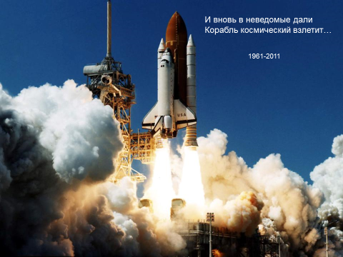

«Космические дали»

Провела учитель физики
Рамазанова Кемсер Рамазановна 2019г.

Мероприятие ко дню космонавтики.
Цель: Развитие личности ребенка, восприятие и первичное осознание учащимися понятий о космосе
Задачи:
1.Образовательная – Сформировать новые понятия на уровне формирования знаний: о космосе, о строении космоса, а также способствовать расширению кругозора у учащихся, повышению словарного запаса.
2.Развивающая - Развивать творческое воображение, кругозор учащихся. Развивать и учащихся мелкую моторику
3.Воспитательная – воспитывать внимательность при восприятии материала, умение общаться и работать в команде ,создание условий для повышения статуса отдельных учащихся в коллективе отделения
Ключевые компетенции: информационная (поиск, анализ и отбор необходимой информации, ее сохранение и передача при подготовка сообщений и выступления с ними учащихся), коммуникативная (работа в команде), учебно- познавательная (самоанализ, самооценка, рефлексия), ценностно- смысловая (видение и понимание окружающий мир).
Методы: Объяснительно- иллюстративный, беседа, практический.
Средства: ноутбук, проектор, экран.
Формы работы: Фронтальная, индивидуальная работа
Оформление: помещение оформляем фото первого космонавта ,фото планет, фото ракет, космодрома, гелиевыми воздушными шарами в форме звезд, выставкой рисунков учащихся на тему «Космос», выставкой книг о космосе, макетами ракет. Жетоны в форме звездочек, модель солнечной системы, сделанное из папье-маше руками самих учащихся заранее.
Ход мероприятия.
Рассаживаем детей полукругом лицом к экрану, а гостей по обе стороны .взрослые будут независимыми наблюдателями в данной мероприятии)Из числа гостей приглашаем в команду к детям 2-3 взрослых.
Ведущий: Здравствуйте, ребята. Сегодня наше мероприятие приурочено ко Дню космонавтики.
Клип с песней «Межпланетный Круизе »
Ученики:
1. Сыны и дочери планеты голубой
Взмывают ввысь, тревожа звезд покой.
Налажен путь в межзвездные пространства
Для спутников, ракет, научных станций.
Шагает эра космоса вперед!
Ракеты продолжают свой полет,
Стартуя с Байконура каждый год.
Привык к таким явлениям народ.
2. Хранит в душе он первую любовь,
Пусть тысячи взлетают к звездам вновь,
Но первый был Гагарин, он был свой,
Родной, с улыбкой детской, озорной.
Когда День космонавтики справляют,
Любимца своего все вспоминают.
3. Но в этот день поздравим мы и тех,
Кто славу создает стране, успех:
Всех, кто с Земли за пультом наблюдает,
Как космонавты подвиг совершают,
И тех, кто отправляет корабли,
Стартующие с матушки-Земли, -
Всех, кто с космической наукой в жизни связан.
Народ своей любовью им обязан.
Гордится космонавтикой страна:
Она была и будет нам нужна!
Ведущий 1: Добрый день, друзья! На дворе апрель – месяц необыкновенный, и день сегодня знаменательный. Ведь именно 12 апреля 1961 года человек впервые вышел за пределы земной атмосферы. Им был наш гражданин Юрий Алексеевич Гагарин.
4. Спросил я у папы однажды:
"А кто такой Юрий Гагарин?
Наверное, он очень важный,
А я про него мало знаю..."
И папа тогда мне ответил:
"Я рад, что об этом меня ты спросил,
Он летчик отважный и смелый,
Прославил страну на весь мир.
5 Гагарин был первым на свете,
Кто в космос однажды полет совершил.
Мальчишкам на нашей планете
Мечту космонавтами стать подарил".
Теперь я горжусь тем, что знаю,
Кем же был Юрий Гагарин.
Спросите меня, отвечу вам гордо:
Он - космонавт, первым вышедший к звездам!
Ведущий 2.
Юрию Алексеевичу пришлось проделать огромный путь. Давайте вместе проследим его дорогу от маленького мальчика до великого покорителя космоса. Фильм «Смоленская дорога, что к звездам привела» (13 мин)
Ведущий 1.
После полета Гагарин стал поистине героем, который прославил нашу страну. Сразу после приземления он получил звание майора. Юрию Алексеевичу в Москве был организован грандиозный прием. От самолета, на котором прилетел Гагарин, до здания правительства была постелена красная ковровая дорожка. На Красной площади Никита Хрущев наградил Юрия Гагарина Золотой Звездой «Героя Советского Союза» и новым званием «Летчик-космонавт СССР».
Ведущий 2.
Сегодня имя Юрия Алексеевича Гагарина знают все. Во многих городах существуют улицы, проспекты, аллеи, школы имени Гагарина. Его имя носят: город Гагарин (бывший Гжатск) и район (бывший Гжатский), кратер на обратной стороне Луны, астероид № 1772, золотая медаль ФАИ, которая присуждается с 1968 года, площадь в Москве, где стоит памятник космонавту.
Ведущий 1.
Мы гордимся тем, что являемся жителями именно нашей прекрасной страны России.
А кто знает дату, когда человек полетел в космос? (12 апреля 1961 г.).задаются детям вопросы с показам ответов слайдов.
-Как звали первого Космонавта ? (Юрий Гагарин,).
-Как назывался корабль?(«Восток»).
-За какое время он облетел земной шар?(1 час 48 мин)
-Молодцы! Сейчас ребята мы с вами будем разгадывать загадки на тему « Космос». (Загадывает загадки, учащиеся отгадывают их.За каждый верный ответ дается жетон в форме звездочки).
Загадки про космос в стихотворной форме
1.Самый первый в космосе,
Летел с огромной скоростью
Отважный русский парень, 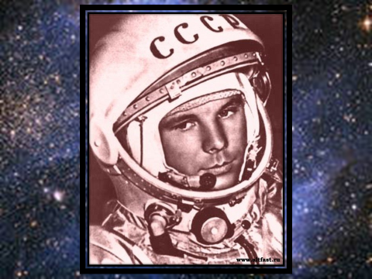
Наш космонавт …
(Гагарин)
2.На корабле воздушном,
Космическом, послушном,
Мы, обгоняя ветер, 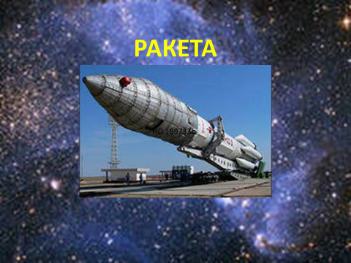
Несемся на…
(Ракете)
3.Есть специальная труба,
В ней Вселенная видна,
Видят звезд калейдоскоп
Астрономы в …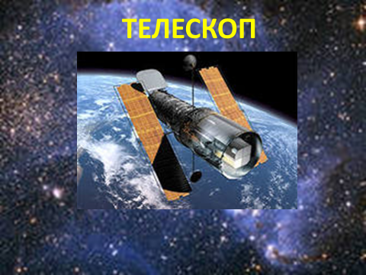
(Телескоп)
4.Сверкая огромным хвостом в темноте,
Несется среди ярких звезд в пустоте.
Она не звезда, не планета,
Загадка Вселенной — …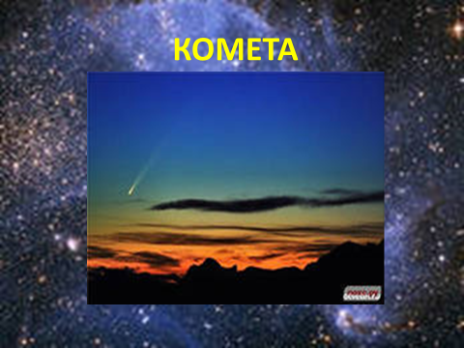
(Комета)
5.Осколок от планеты
Средь звезд несется где-то.
Он много лет летит-летит, 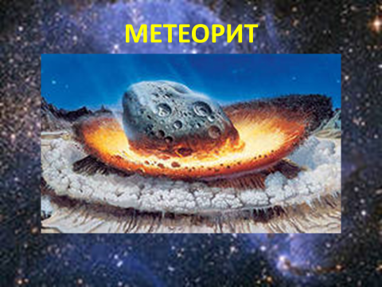
Космический …
(Метеорит)
6.Специальный космический есть аппарат,
Сигналы на Землю он шлет всем подряд.
Как одинокий таинственный путник,
Летит по орбите искусственный …) 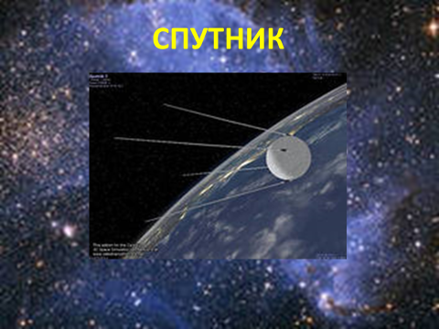
7.Освещает ночью путь,
Звездам не дает заснуть.
Пусть все спят, ей не до сна,
В небе светит нам 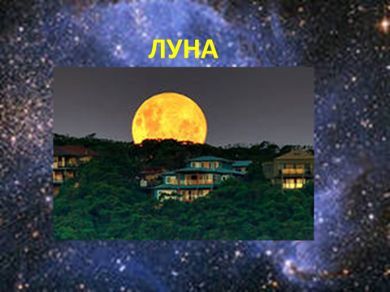
(Луна)
8. Планета голубая,
Любимая, родная,
Она твоя, она моя,
А называется…
(Земля)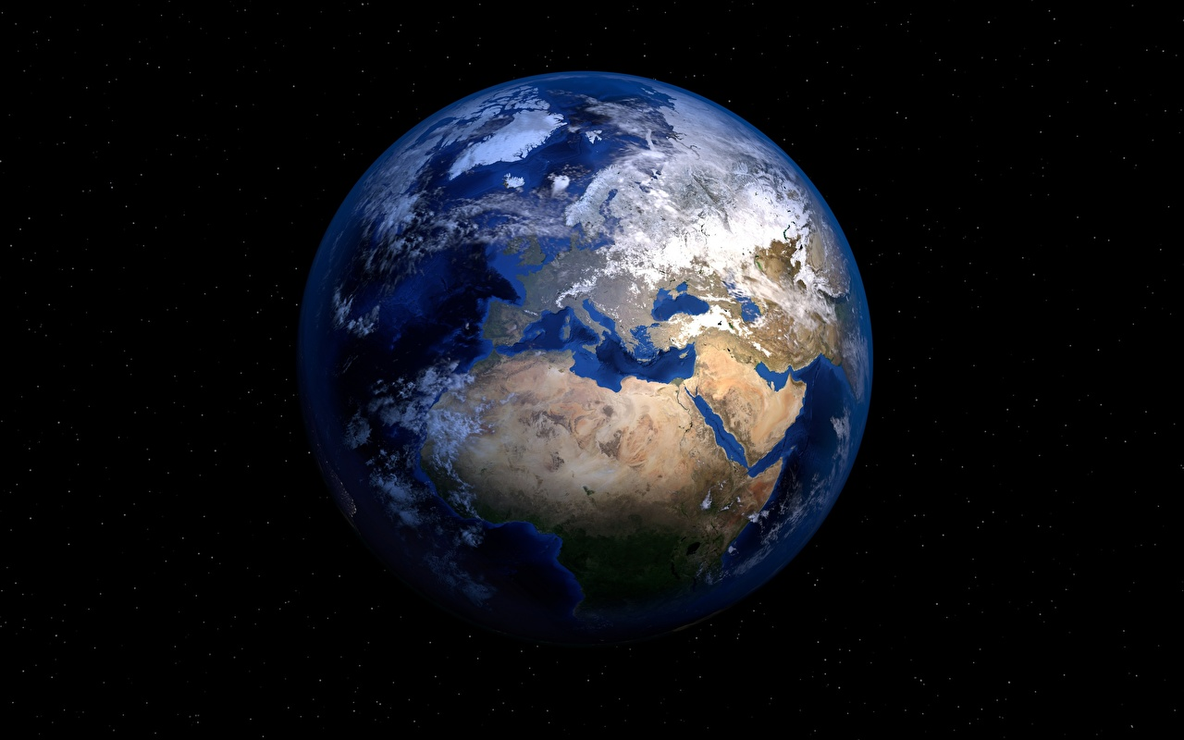
9.Океан бездонный, океан бескрайний,
Безвоздушный, темный и необычайный,
В нем живут Вселенные, звезды и кометы,
Есть и обитаемые, может быть, планеты. 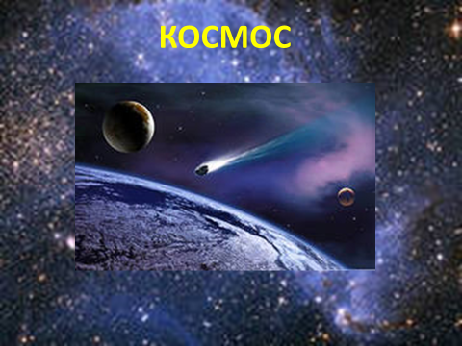
Ведущий: Ребята , спасибо, вот какие вы молодцы!
-А теперь представим, что мы в космосе…А что такое космос? (мир дальних звезд и планет, космос это солнце, это галактики). И каждый раз, когда мы смотрим на ночное небо, мы задаем себе вопрос: «А что же там такое? И моя задача сегодня- попытаться ознакомить вас с космосом.
(Включается проектор «Звездное небо»)или фото звездное небо
-Вот, дорогие дети, так выглядят звезды в космосе ,так они выглядят в ночном небе. А вы знаете, что в космосе есть звуки? Звуки-это электромагнитные волны, которые были переведены в звуки, чтоб человеческий слух мог услышать их. Теперь я постараюсь про демонстрировать вам звуки космоса. Внимание на экран! (Включается запись звуков космоса ,
-Здорово, да? Что вы увидели на экране?(Правильно, нашу планету Земля). А кто знает ,как называется спутник земли ?(Луна).Луна - это спутник Земли. Она вращается вокруг земли 27.3 суток ,а по отношению вращения Земли к Солнцу – 29,3 суток. Это разница связана с тем, что спутнику Земли необходимо еще 2 суток для того, чтобы опять оказаться между Солнцем и Землей .И чтоб вам было понятно, как это происходит, мы посмотрим следующий видео материал.
-А что такое солнечная система? (Учащиеся дают ответы своими словами). Предлагаю посмотреть вам видеофрагмент о солнечной системы (Включается видео о солнечной системе ) ,
-Интересно? А скажите мне пожалуйста название самой маленькой планеты? (Меркурий). А название самой большой планеты (Юпитер).
-Как мы узнали от видеоматериала, наша солнечная система имеет две группы планет, скажите, к какой группе относится планета Юпитер (Планеты -гиганты), а к какой- планета Меркурий. (К земной группе ).-Интересно? А дальше будет еще интереснее. Чтоб наглядно посмотреть соотношение размера планет, давайте в нашем воображении и с помощью видео «переместимся» в космос, где нам помогут разобраться, какое космическое тело больше, а какое меньше. «Поехали как сказал самый первый космонавт.
Галактика Млечный путь. Ребята, что это такое? Это одно из удивительных явлений в космосе 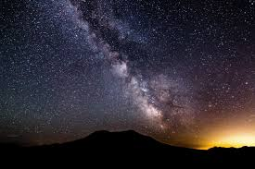
-Что такое галактика? (Дают примерные ответы. Зачитывается правильное понятие: Это звездная система со своей гравитацией ,звездными скоплениями, звездными газами ,образно говоря, это как большой город – мегаполис .И этот город, в котором находится наш дом- Земля, называется Млечный путь). Нам лучше об этом расскажет следующий видеоматериал. Давайте посмотрим его .(Просмотр видео про Галактику, Кто запомнил , ребята, какую форму имеет наша Галактика?(Форму спирали), как называется наша Галактика?(Млечный путь).
-А сейчас вы друг другу расскажете интересные факты про космос. Это было вашим самостоятельным домашним заданием при подготовке к данному мероприятию.
Выступления учащихся «Удивительные факты про космос».
1. Планета, пожирающая светизвестна под названием TrES-2b.
Вращающаяся вокруг звезды в созвездии Дракона (малоизвестный факт: большую часть названий планет в космосе дал кинорежиссер Джон Карпентер). TrES-2b является самой черной планетой из всех, обнаруженных человеком. Насколько черная? Она поглощает (или пожирает, если вам будет угодно) 99 процентов падающего на нее извне солнечного света, находится она всего в 4,8 миллионов километров от своей звезды. По астрономическим меркам это все равно, что вы стоите рядом с другим человеком, упершись друг в друга носами.Температура TrES-2b всего в пять раз меньше, чем на поверхности Солнца.

2. Планета, проходящая сквозь Око Саурона.
Око Саурона — это чудесное название, которое получила молодая звезда Фомальгаут вместе с окружающим ее космическим мусором. Вместе они очень похожи на гигантский глаз в открытом космосе…
Космический мусор, камни, лед и пыль создают гигантский диск Ока, который примерно в два раза больше всей нашей Солнечной системы.
Находящееся на расстоянии 25 световых лет от Земли небесное тело размером с Юпитер под названием Фомальгаут вращается вокруг звезды в центре Ока.
3. Челябинский метеорит.
В свое время международная группа ученых побывала в Челябинске, расспросила очевидцев, собрала и проанализировала видеозаписи и фотографии произошедшего. На основании собранного материала ученые и смогли рассчитать траекторию челябинского метеорита.
В итоге один из исследователей Хельсинкского университета − МикаельГранвик сделал вывод о том, сколько времени понадобилось метеориту, чтобы добраться до нашей планеты − примерно 1,2 млн лет. А вот возраст метеорита ученые оценили давно − есть вероятность, что болиду - 4,5 млрд лет и он является ровесником Солнечной системы.
Но откуда прилетело само небесное тело − астероид? Выяснилось, что родина астероида − так называемое семейство Флоры. Это крупная группа силикатных астероидов класса S во внутренней части главного пояса астероидов, вращающихся между Марсом и Юпитером.
Степан Берзин обнаружил в челябинском метеорите следы воды.
Напомним, что недавно ученые нашли во фрагментах болида продукты окисления железа − ржавчину. Это означает, что пришелец из космоса мог нести в себе некоторое количество влаги. Подобное открытие может служить подтверждением теории внеземного происхождения воды, занесенной на Землю кометами и астероидами в первые миллионы лет ее жизни.
Включается видео «Земля с околоорбитальным шумом.
( на фоне видео учащиеся сообщают следующую ниже по тексту информацию).
Все планеты солнечной системы могло бы поместится во внутрь планеты Юпитер.
- Красный гигант- звезда Бетульгейзу, имеет диаметр больше,чем орбита движения Земли вокруг солнца.
- Длительность полного солнечного затмения не превышает 7.5 минут;длительность полного лунного затмения -104 минут
- Все мы: люди,дома, реки и горы- постоянно двигаемся в пространстве со скоростью 530 километров в секунду.
- Свет Солнца, который мы видим, имеет возраст 30 тысяч лет.
- Для того, чтобы шариковая ручка писала в космосе, американские астронавты ввели изменение в конструкцию, а наши советские космонавты обходилисьпростыми карандашами.
- Легкость.
Если опустить Сатурн в воду, он будет плавать на поверхности. Средняя плотность вещества Сатурна почти в 2 раза меньше плотности воды.
- Прощай, старый друг…
- Луна удаляется от Земли. Каждый год Луна удаляется от Земли на расстояние почти 4 см. Причин этому много, одна из них – замедление периода вращения Земли на 2 миллисекунды в день. Ученые не знают, как образовалась Луна, предполагают, что это осколок Земли, «отбитый» крупным космическим телом, ударившим в поверхность Земли много миллиардов лет назад.
- За 10 минут космический корабль может сфотографировать до 1 млн. кв. км Земной поверхности, в то время, как с самолета такую поверхность снимают за 4 года, а географам и геологам потребовалось бы для этого не менее 80 лет.
- Давление в центре Земли в 3 миллиона раз выше, чем давление в земной атмосфере.
- Если наполнить чайную ложку веществом, из которого состоят нейтронные звезды, то ее вес будет равняться примерно 110 миллионам тонн!
- Около 27 тонн космической пыли падает на Землю каждый день. За год более 10 000 тонн пыли приземляется на Землю.
- Площадь солнечной поверхности размером с почтовую марку светит с такой же энергией, как и 1 500 000 свечей.
Ведущий: Сейчас я вам предлагаю небольшую командную игру «Путешествие во Вселенную». Для этого вы должны разбиться на две команды и придумать название своим командам, например, «Комета», «Альдебаран» и т.д. Вы будете экипажем корабля, вам надо выбрать командира корабля, выстроиться напротив своего корабля- ракеты в колонну. Я буду задавать вам вопросы, а тот из вас, кто дает верный ответ,может передвинуть свой «корабль» от одной метки (планеты) до другой. Посмотрим, какой экипаж сможет вылететь даже за пределы Вселенной. За каждый правильный ответ я по- прежнему даю жетоны- звезды. Итак, «поехали»!!!.
(Начинается игра).
Вопросы для игры:
- Откуда был дан первый старт космического корабля?
(с космодрома Байконур)
- Назовите отчество первого космонавта.
(Алексеевич)
- Кто положил начало открытия космоса, теоретической космонавтики?
(К.Э.Циолковский)
- В каком году и кто совершил первый полёт в космос?
(Ю.А.Гагарин,12.04.1961г.)
- Кто был вторым космонавтом после Ю.А.Гагарина?
(Герман Степанович Титов)
- Как звали собак, которых посылали в космос, когда?
(Белка, Стрелка,1960г.)
- Первая женщина-космонавт.
(Валентина Терешкова)
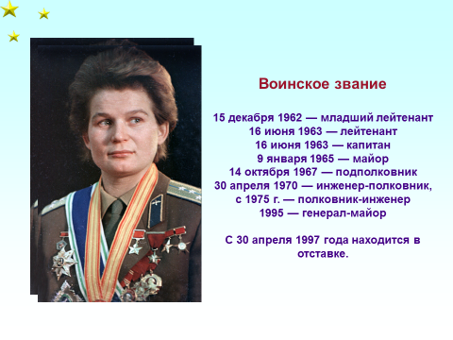
Кто первый из космонавтов вышел в открытый космос?
(Алексей Архипович Леонов)
- Кто из ученых нашей страны явился основоположником космонавтики? 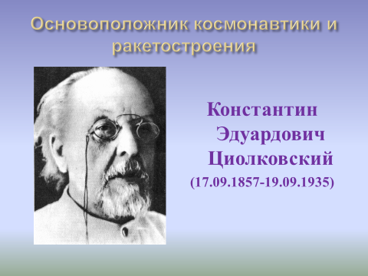
(К. Э. Циолковский.)
- Назовите выдающегося конструктора ракетно-космических систем, с именем которого связаны первые победы нашей страны в освоении космоса.
(С.П.Королев.) 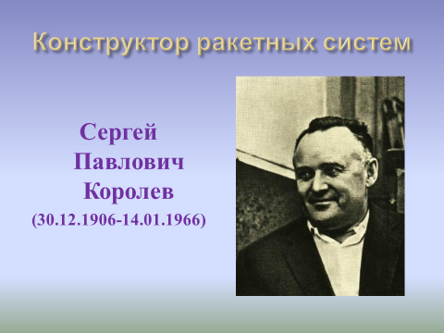
- Какая дата стала началом космической эры человечества?
(4 октября 1957 года: в этом году СССР вывел на орбиту первый в мире искусственный спутник Земли.)
- К какому событию приурочено празднование Дня космонавтики?
(12 апреля 1961 года - день первого полета человека в космос.Этот человек - Ю. А. Гагарин.)
- Можно ли на Луне ориентироваться по компасу?
(Нет, так как там отсутствует магнитное поле.)
14)Когда мы ближе к Солнцу - зимой или летом?
(Зимой.)
Ведущий или учащийся:
-Когда последний закруглен виток
Так хорошо сойти на Землю снова
И окунуться после всех тревог
В живую красоту всего земного.
Галактика в сеченье звездных трасс,
Нам на нее глядеть, не наглядеться,
Но, поднимаясь в небо всякий раз
Своей Земле мы оставляем сердце.
Ведущий. Все, свершилось, приземлились! Из полета возвратились! Пусть пока наш полет был не настоящим, но, может быть, когда-нибудь, кто-то из вас станет космонавтом. И, быть может, вспомнит нашу сегодняшнее путешествие. А для тех, кто заинтересовался и хотел бы узнать больше, я подготовил выставку книг о космосе. Приглашаю всех на просмотр после мероприятия. Если вам захочется узнать больше об этих книгах и о космосе, необходимые комментарии вам даст библиотекарь.
Подведение итогов мероприятия:
Ведущий.Ну вот, на этом наше долгое, но удивительное и интересное путешествие заканчивается. Понравилось вам, ребята? Что, по вашему, для вас было интересным, удивительным? Что запомнилось вам? (Подводятся итоги конкурса рисунков, подсчитываются звезды- жетоны, заработанные в ходе мероприятия.

